СЦЕНАРИЙ МЕРОПРИЯТИЯ
«ПРОФЕССИЯ, ДАРУЮЩАЯ МИРУ ЭНЕРГИЮ»,
ПРИУРОЧЕННОГО КО ДНЮ ГЕОЛОГА

Авторы (методическая служба): преподаватели Абдубакиева Вахиля Равилевна, Батурина Марина Владимировна, Литвинчук Тамара Степановна.
Место реализации - Бюджетное учреждение профессионального образования «Мегионский политехнический колледж».
Участники - обучающиеся 9-ых классов общеобразовательных организаций города Мегиона (из 7 школ около 100 человек).
Время реализации - 1 час 20 минут.
Цель мероприятия: содействие развитию профессиональной мотивации и становлению профессионального интереса к специальности «Разработка и эксплуатация нефтяных и газовых месторождений».
Задачи занятия:
- образовательные: познакомить обучающихся с понятийным аппаратом по теме;
- развивающие: способствовать развитию умений работать с источниками информации (в данном случае с носителями информации – ветеранами труда нефтегазодобывающей отрасли, жителями города Мегиона и фотографиями, запечатлевшими освоение нефтяного края), анализировать, связывать знания с реальной действительностью (с фактами из личной жизни, проводить аналогии);
- воспитательные: содействовать умению выбора оптимальных способов получения профессии, развитию навыков целеполагания.

Ход урока
I этап
Приветствие, объявление темы урока, решение организационных вопросов.

II этап
Представление обучающимся общеобразовательных организаций гостей – ветеранов-нефтяников.
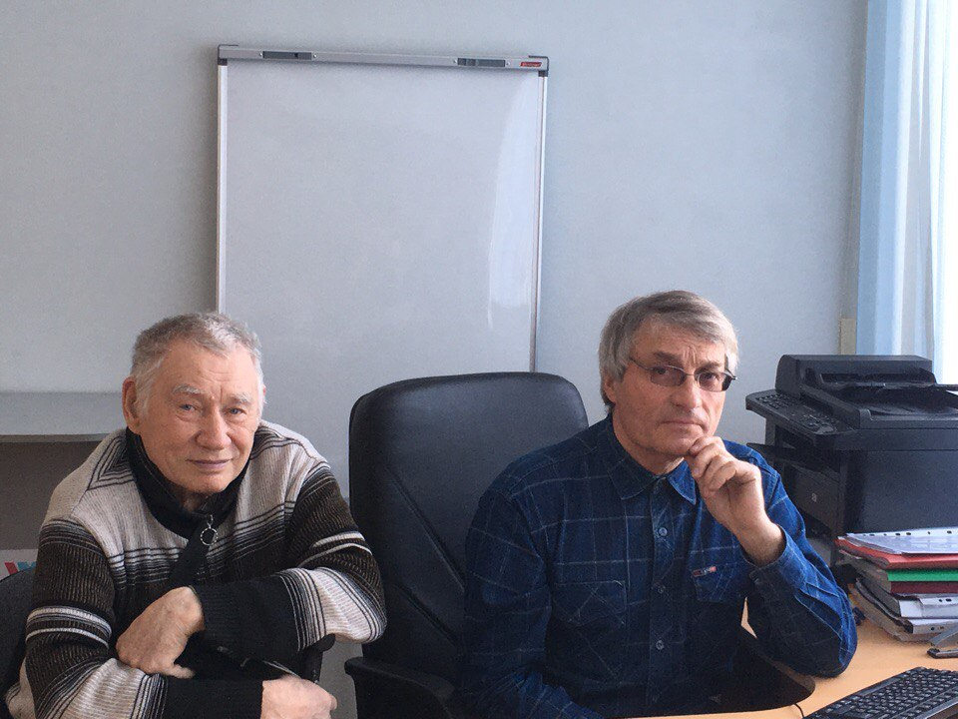
1. Динькаев Рим Каримович, проживающий в г. Мегионе с 1968 года, - один из тех, кто стоял у истоков, начав с работы в Мегионской нефтеразведочной экспедиции, геофизик.
2. Котенович Григорий Станиславович, ставший жителем Мегиона еще в далеком 1962 году, геодезист. Оба на заслуженном отдыхе, но называть их бывшими нефтяниками не поворачивается язык, ибо так живы их воспоминания, так крепки в памяти друзья-товарищи, их единомышленники, так волнует обоих не только прошедшее, но и день сегодняшний.

III этап
Презентация

Комментарии к фотографиям, сделанным ветеранами-нефтяниками

Вы сейчас на фотографиях увидите наш город, а тогда еще поселок Мегион лет 40-50 тому назад. Узнаете его?

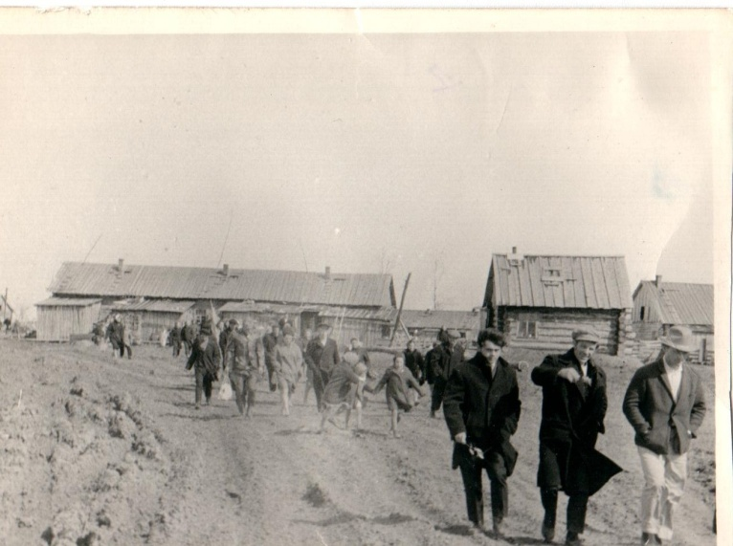

Контора геофизики в районе улицы Ленина в начале 60-х годов

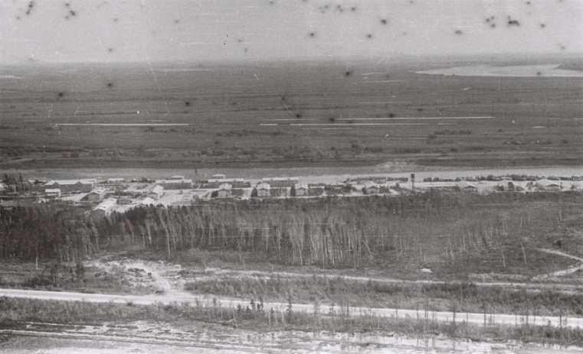

Наш город с одной улицей вдоль реки Меги

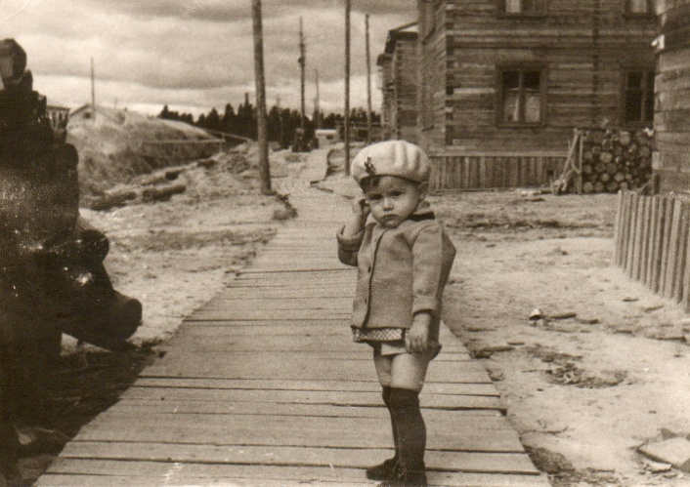

Дощатые тротуары, спасавшие от грязи

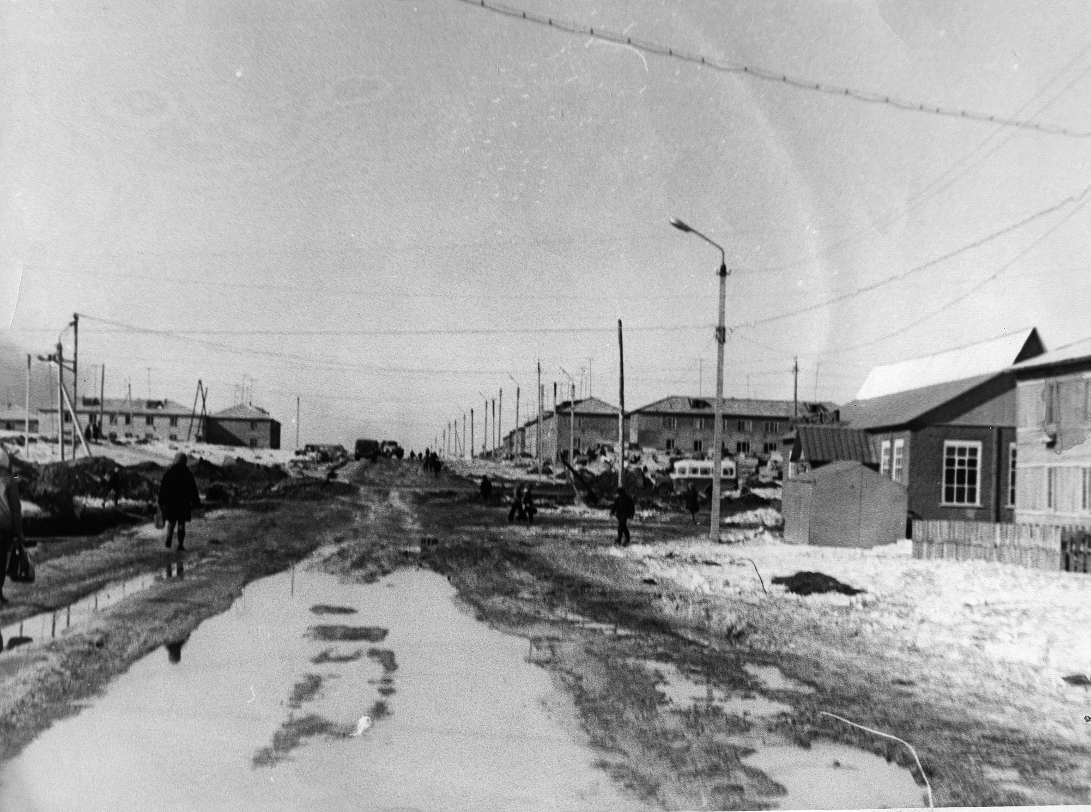

Так выглядела улица Садовая

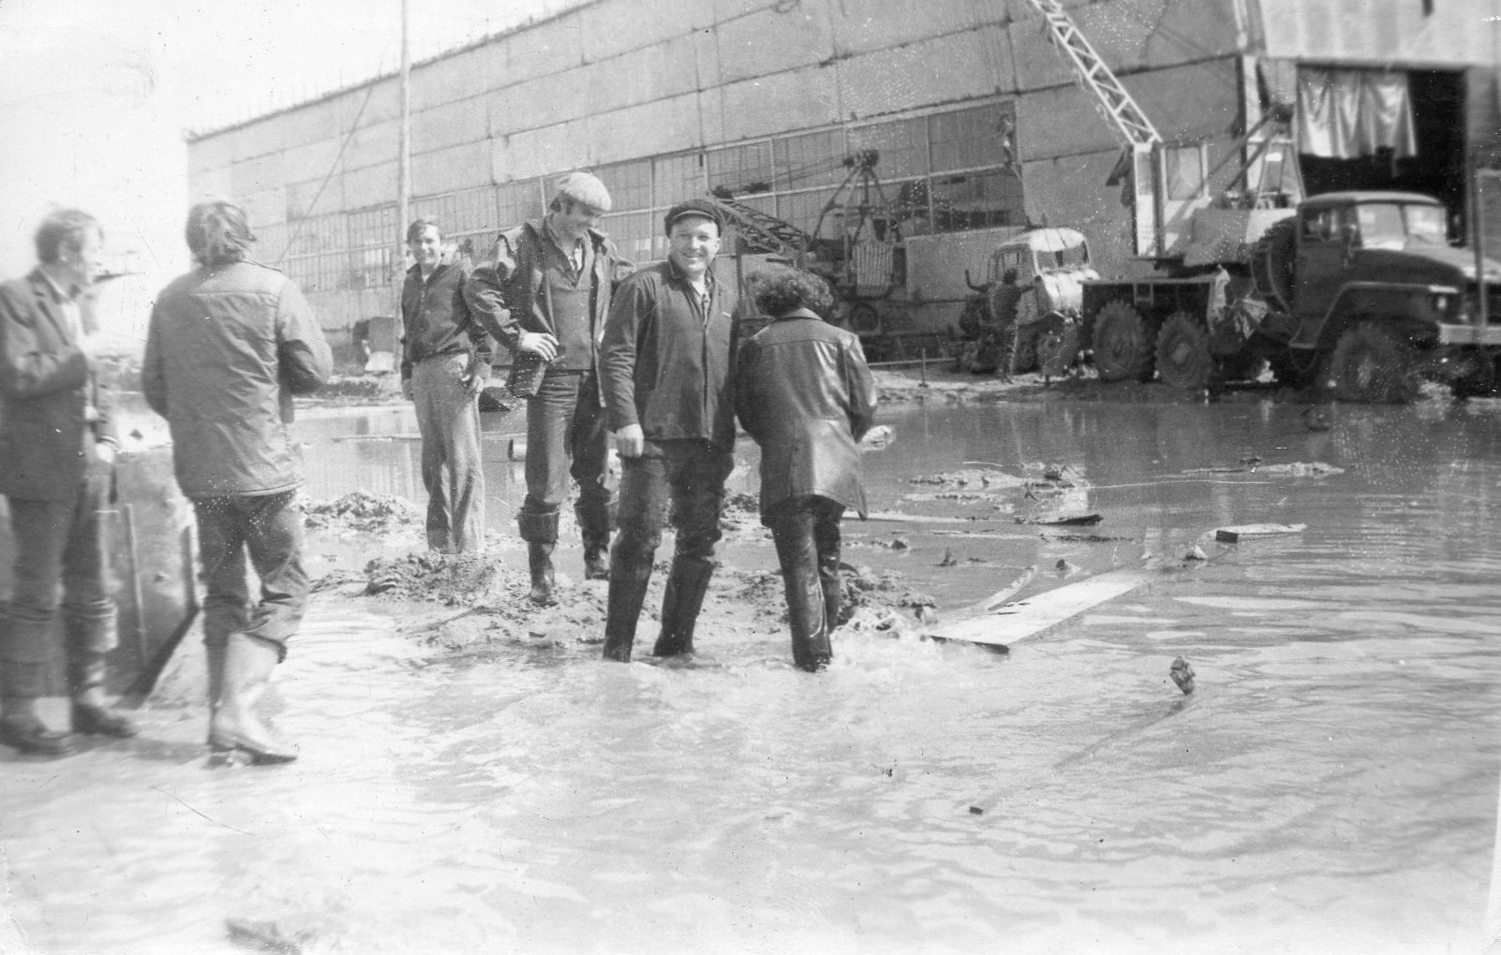
Горожане идут на работу
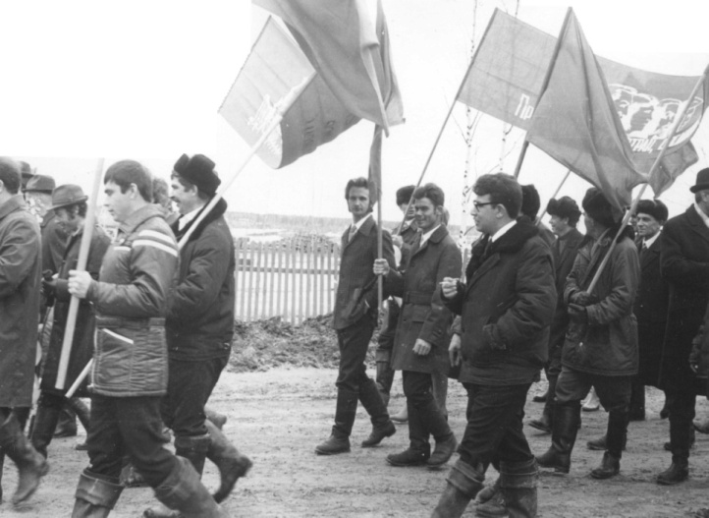
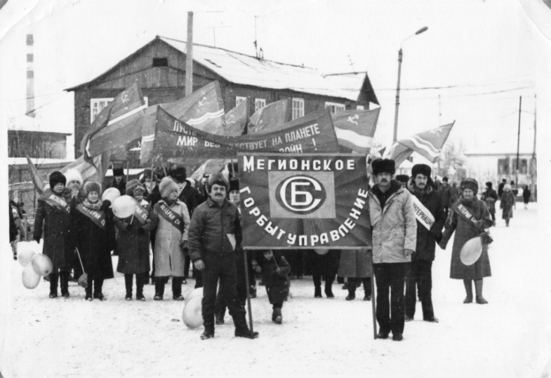

Но жизнь всегда прекрасна! И кадры, запечатлевшие большие праздники – демонстрации по улицам Советской, Строителей, на которые выходили все по велению души.

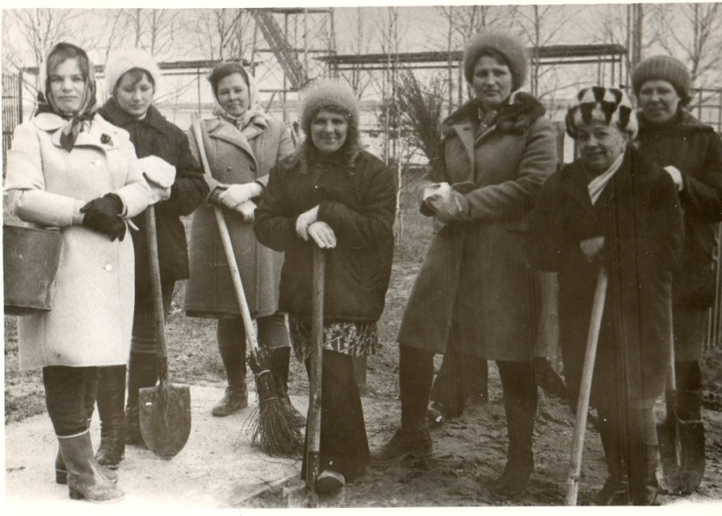

Субботники – тоже праздники, и еще какие! Никого не заставляли, никого никто не просил, ведь речь шла о благоустройстве родного города.

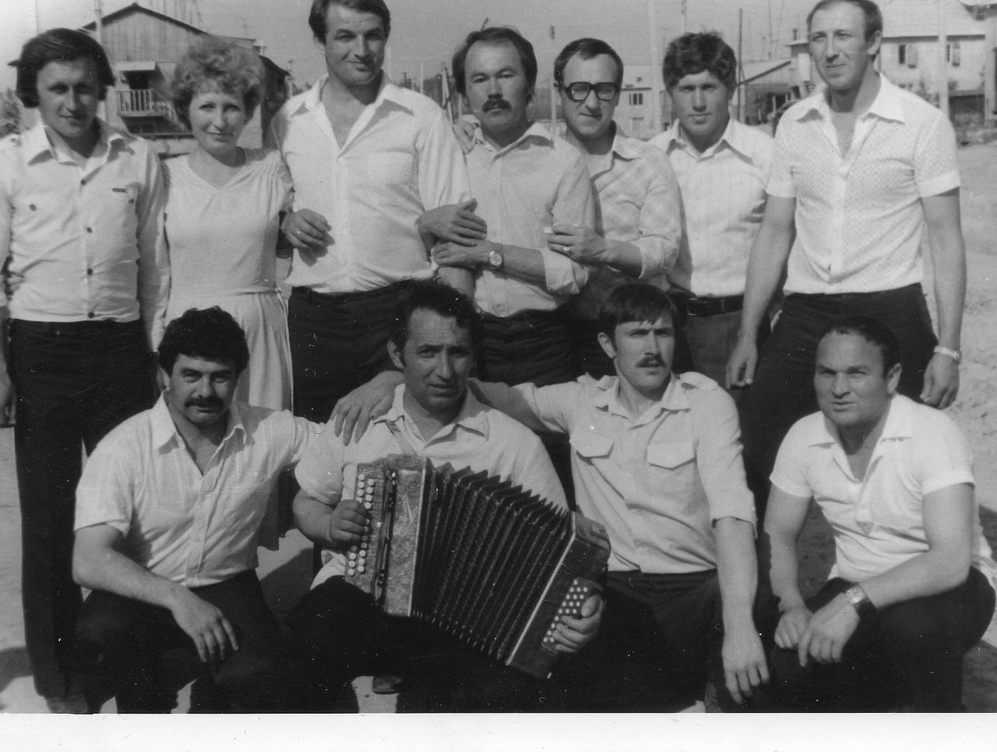

Свадьбы, на которых редко присутствовали родственники, даже самые близкие, так как жили слишком далеко – на Большой земле. И поэтому родной становилась вся бригада. Деньги на свадьбу не принято было дарить, а если в магазине не находилось подарков, бывало, что летали в Тюмень за ними (билет стоил в один конец 15 руб., а зарплату получали и 300, и 500 руб.). Сопровождал любой праздник баян. Дружно, весело жили, есть что вспомнить.

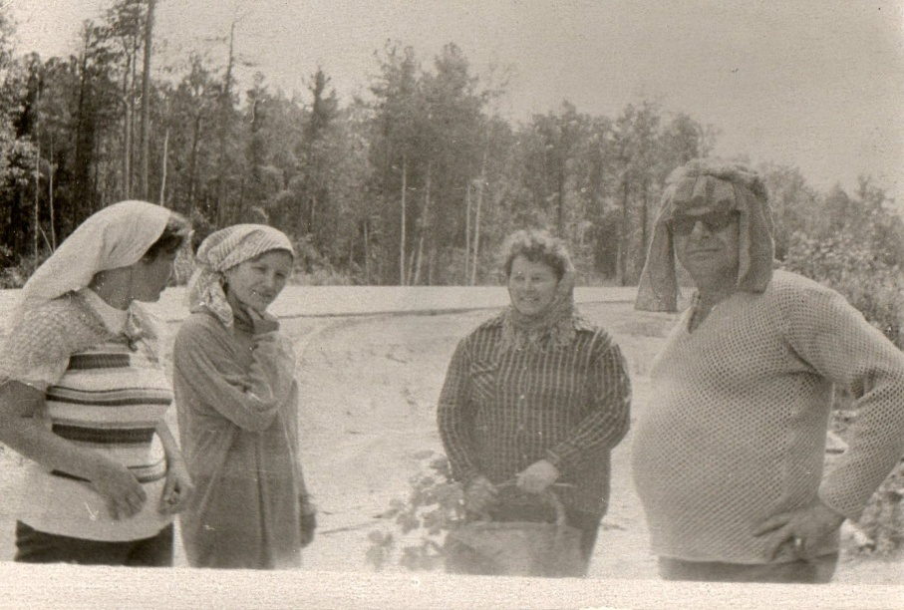

Ягодниками, рыбаками были многие. Да, с продуктами было туго: молоко сухое, овощи, и даже картошка, сушеные, яйцо порошковое. Ведь продукты, пока не появились железная дорога и трасса на юг в начале 70-х годов, завозили только летом по реке. Зато все натуральное, без химии, и люди были намного здоровее. А росло и водилось все рядом, за домами.

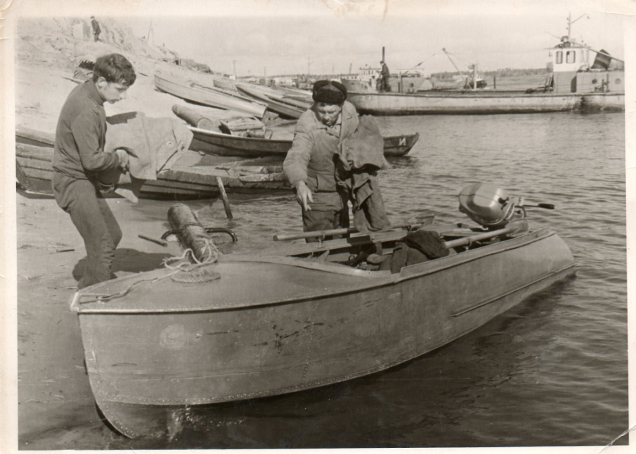
Берег Меги, рыбаки. Лодки были сплошь деревянные, пожалуй, на снимке одна из первых металлических лодок.

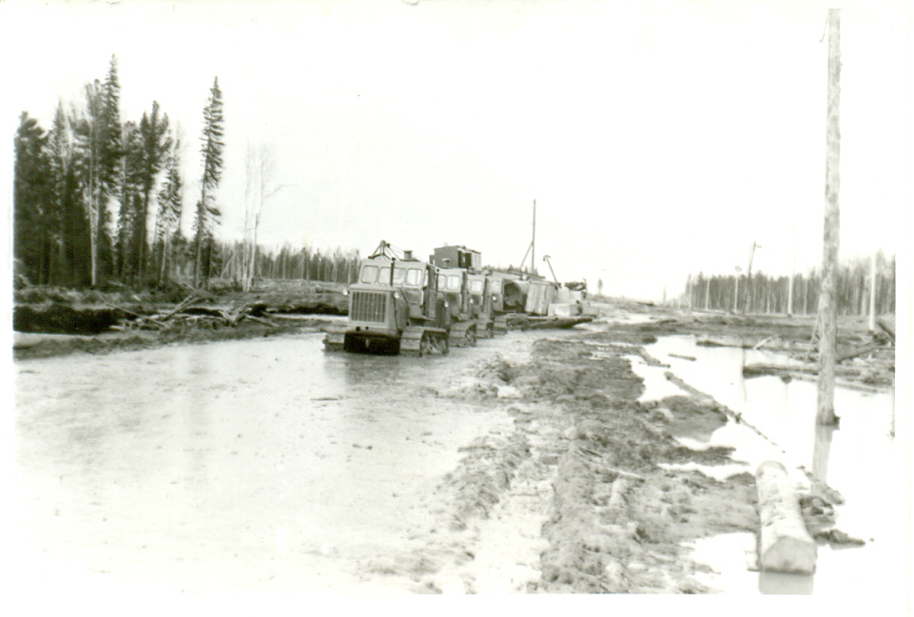
На всех фотографиях жители города, среди которых – геологи, нефтяники, это они – герои нашего края, освоившие Великий Север. А таковы были первые дороги на месторождения.

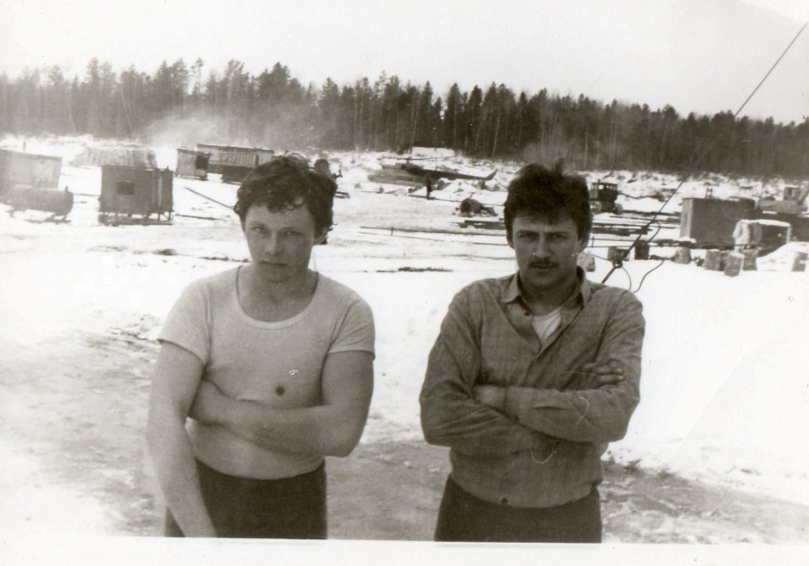
Вот они, геологи. Двое молодых людей выбежали на улицу, чтобы сфотографироваться на память. А за ними – вертолеты, оборудование, сама история освоения края.

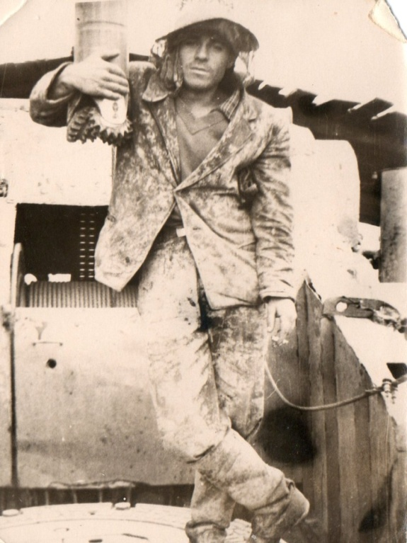
Фото помощника бурильщика – помбура. Вот так добывалась, да и сегодня добывается черное золото. Перед нами настоящий нефтяник. Была знаменита фраза: нефть находится на кончике бурильного долота – и вот это долото на кадре.

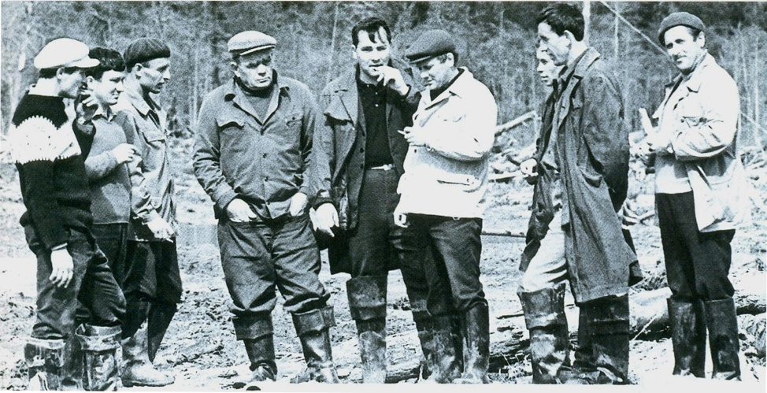
На следующем кадре предпусковая комиссия на буровой. Четвертый слева в кепке знаменитый Григорий Иванович Норкин – один из тех, кто стоял у истоков истории мегионской нефти, истории края.

Вот они – геологи, нефтяники:

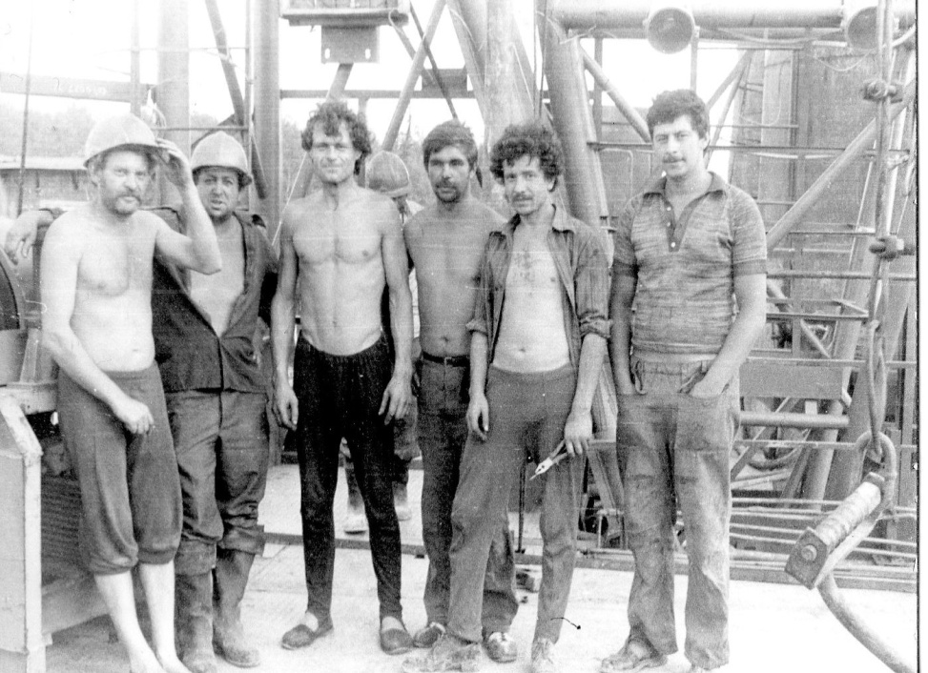

Бригада испытателей и тампонажников
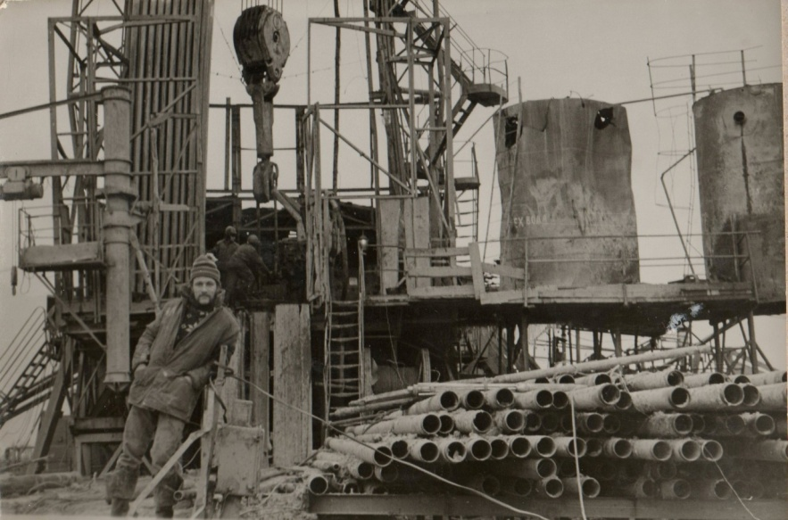

Буровая установка изнутри

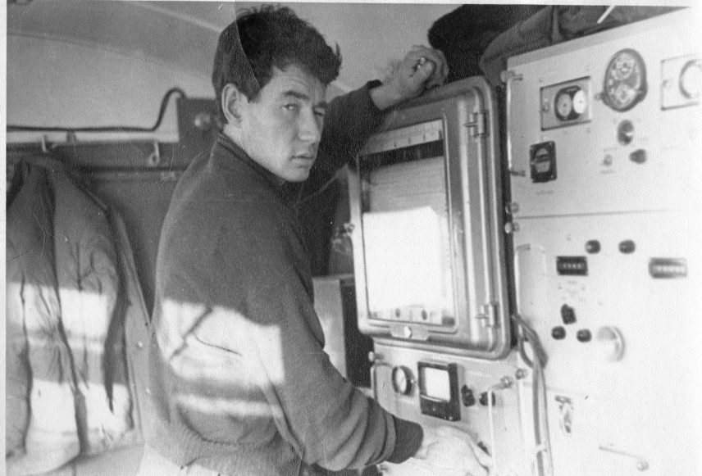

Тогда еще совсем молодой Рим Каримович - газокаротажник, люди этой профессии входили в состав геофизической экспедиции, а геофизики – это голубая кровь геологии

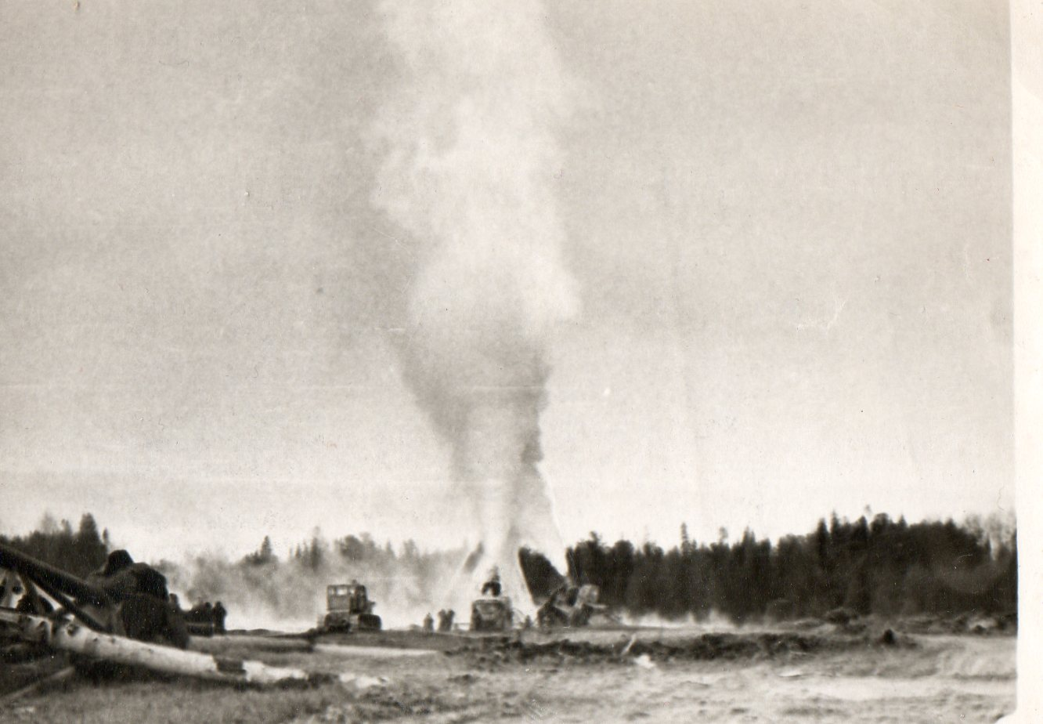
Но есть и такие кадры. Авария на буровой – газ вырывается с нефтью, буровую свалило, кто-то ошибся и труд сотен людей насмарку. Такие фонтаны могли полгода-год бить, если авария летом, ждали зимы, чтобы построить дорогу и потушить, и работать дальше. Да, бывало, до 20 гектаров первозданной земли загажено, высота фонтана, которым никто абсолютно не любовался, до 300-400 метров высотой, иногда за 200 км было видно с вертолета. Погибала дичь, с опаленными крыльями еще живые лежали птицы по десятку и более штук. Наказывали виновных, конечно. К сожалению, это тоже история, которую не вычеркнешь.
А какую только технику не видели в те времена жители!

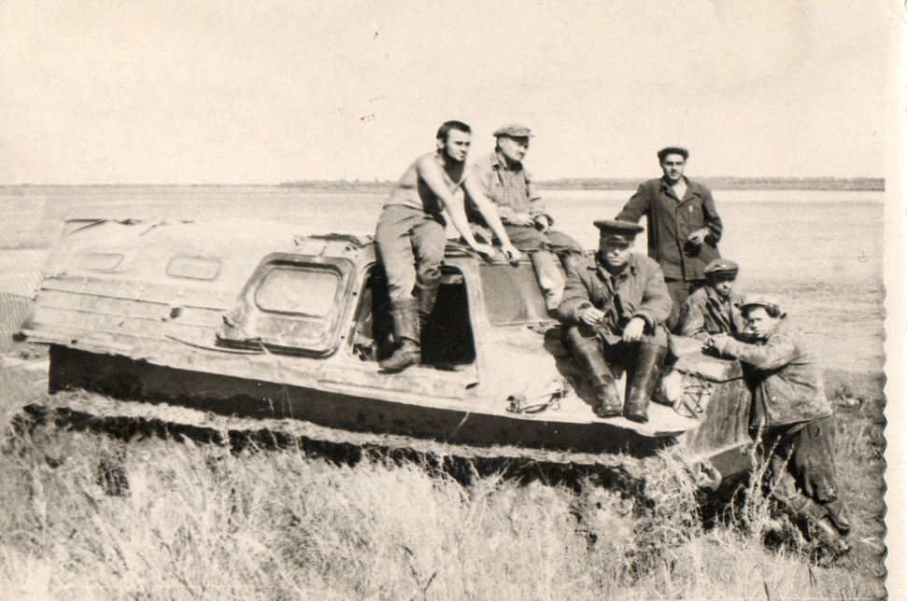
Знаменитая «вездеходка»
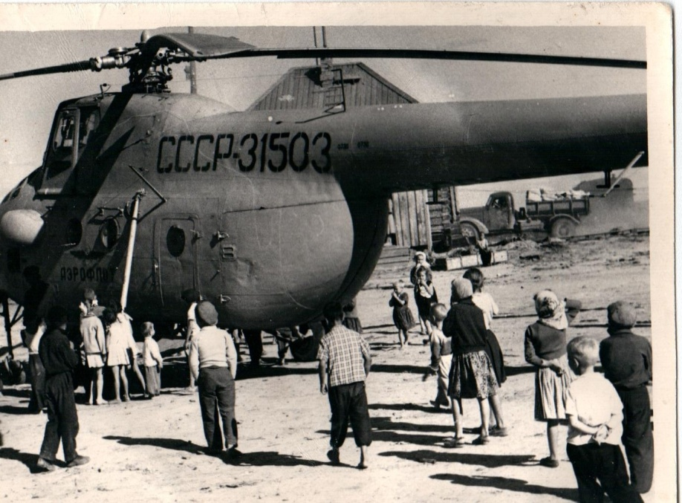

Вертолеты садились на улицы города – это район Гостиного двора

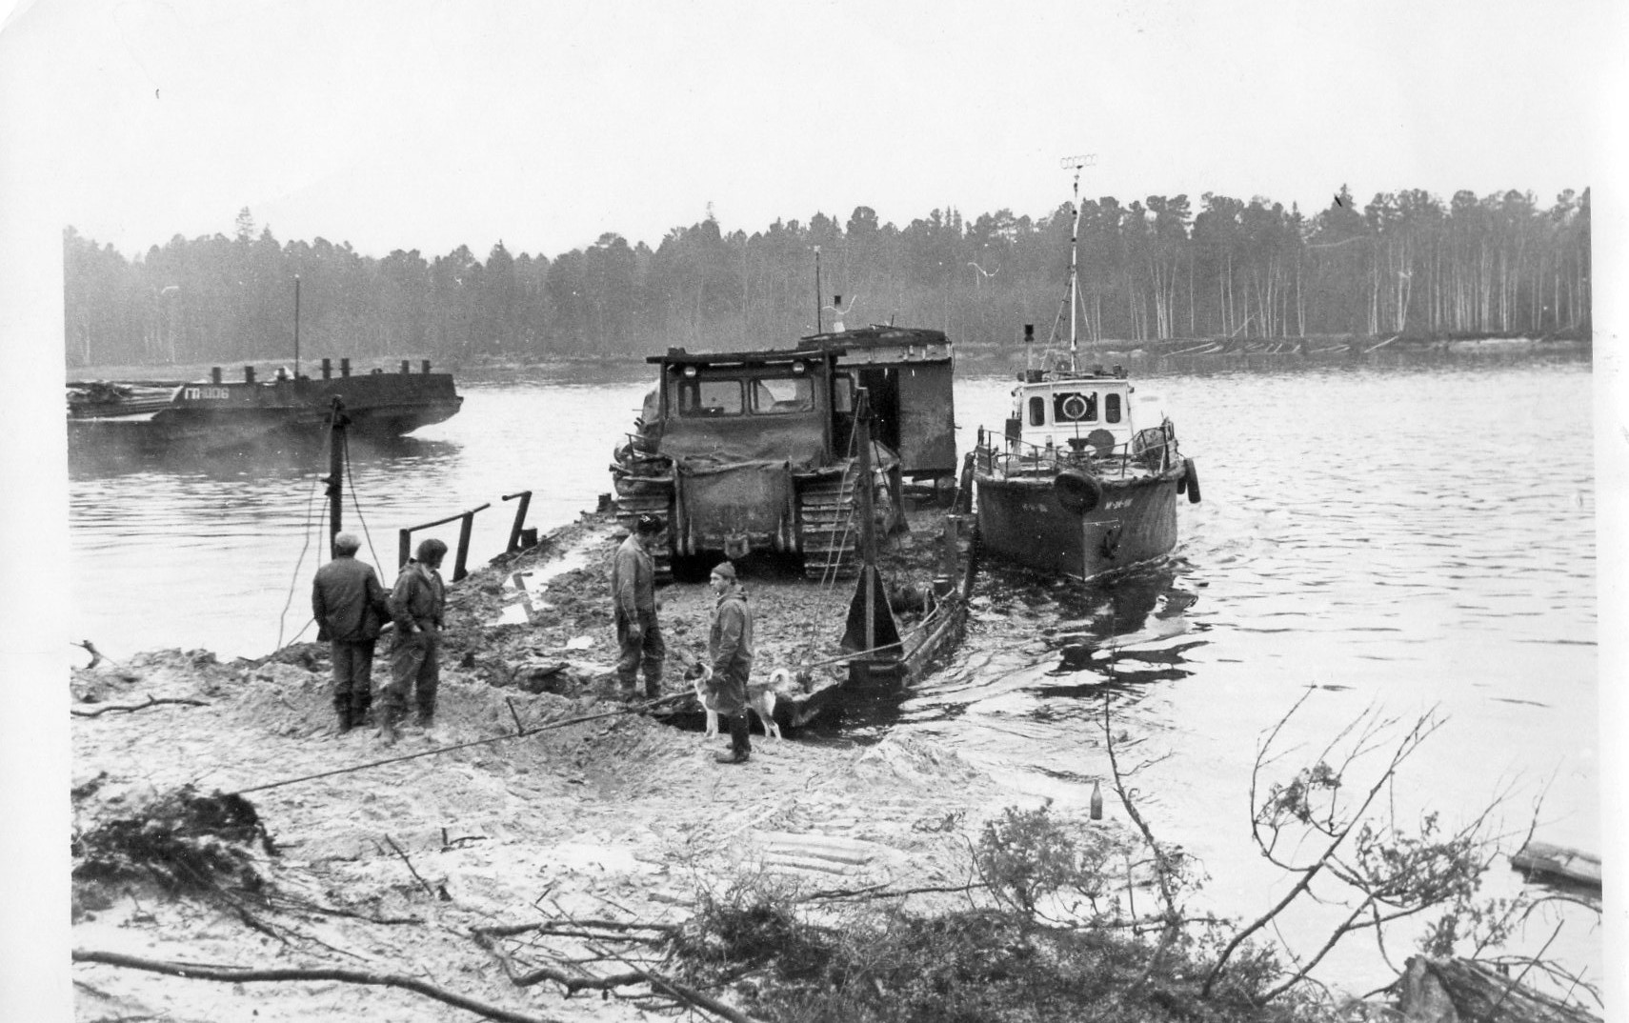

Вот так переправляли технику через реку Мегу
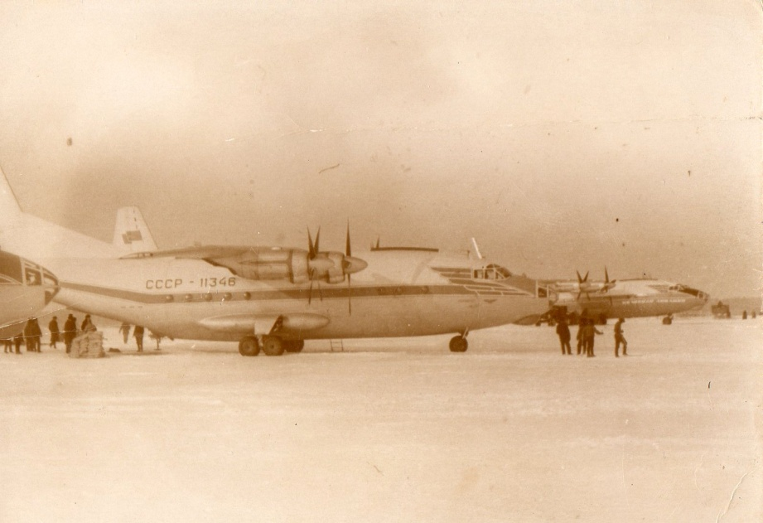

На другом берегу Меги зимой привычно садились огромные грузовые самолеты военно-транспортной и полярной авиации, по 3 сразу, как на фотографии. Такая картина была не редкость особенно с освоением Самотлорского месторождения

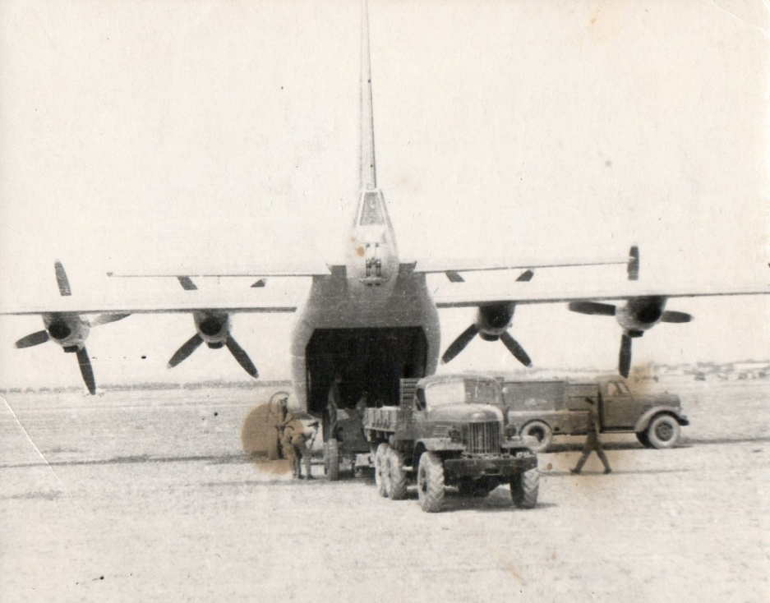

И в том числе привозили всю технику

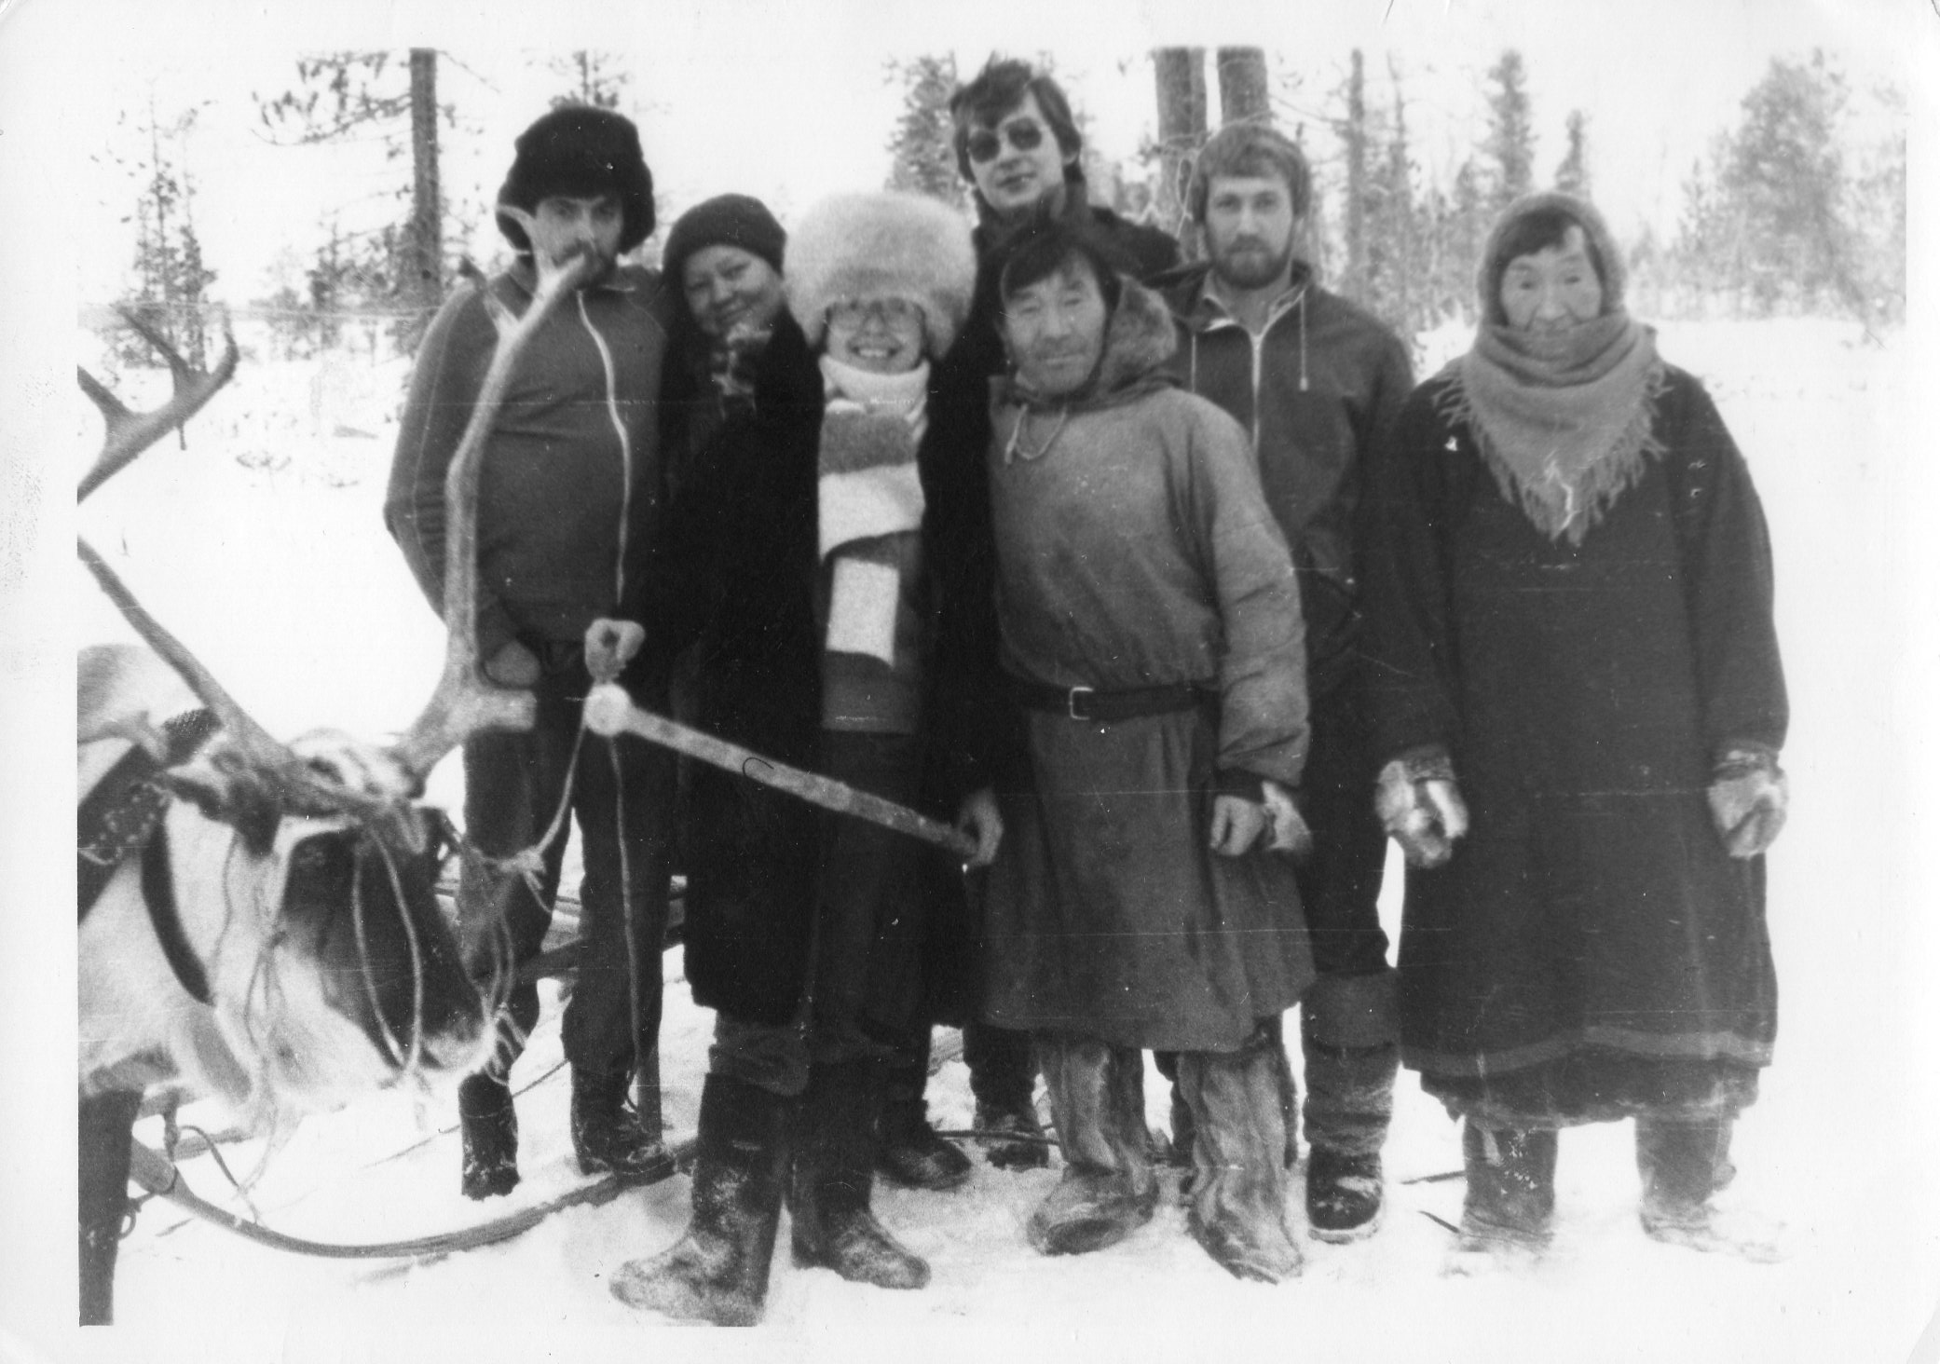

И сохранились фотографии нефтяников с местными жителями, на исконной земле которых мы живем все, и эта земля стала для нас тоже родиной

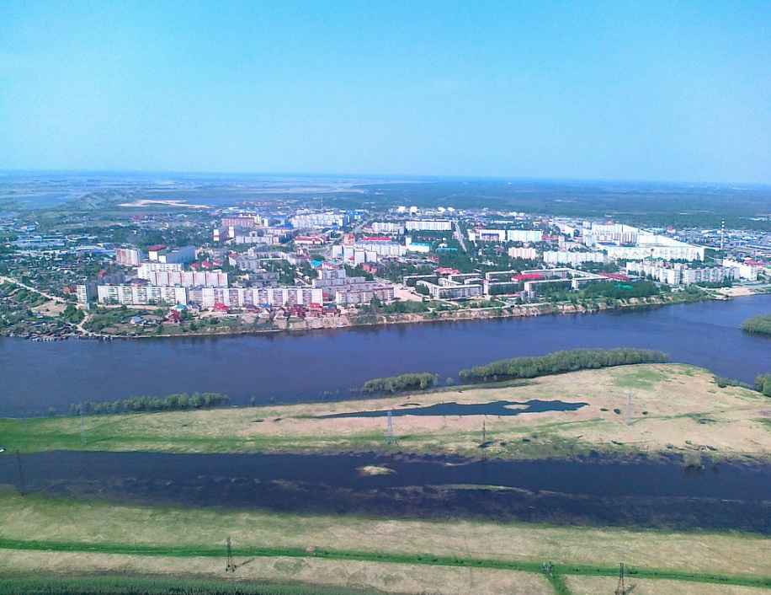

Прошли десятки лет, и теперь наш город вот так выглядит с высоты птичьего полета. Да, нам есть что помнить, нам есть чем гордиться. Но все мы считаем, что наш край, как и наш город Мегион, должен стать еще лучше, еще краше, и со временем так и будет! Стояли у истоков которого и сегодня стоят НЕФТЯНИКИ!

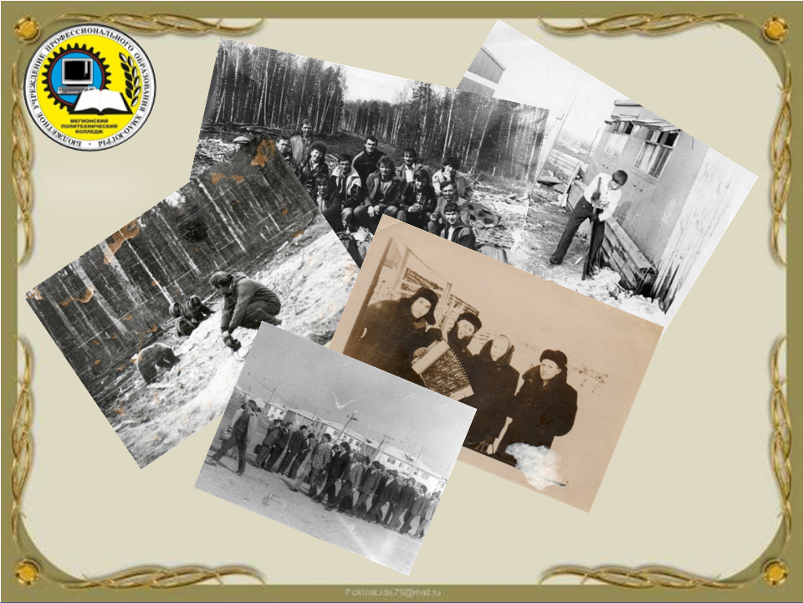

Для этого урока мы взяли отдельные фотографии, запечатлевшие разные стороны жизни нефтяников, чтобы показать их разнообразие.
Ветераны-нефтяники, пришедшие на урок, Динькаев Рим Каримович и Котенович Григорий Станиславович, очень многое рассказали о каждой фотографии: называли своих соратников, запечатленных на них, по именам, фамилиям, называли номера бригад и рассказывали, чем они занимались… Рассказывали, как их поколение – геологи, нефтяники – освоили Великий Север, который является гордостью нашей страны. Нам остается только восхищаться ими, по-хорошему завидовать их памяти, заинтересованности, бодрости. А на сегодняшнем уроке от них вы, завтрашние нефтяники, узнали о прошедших годах, ставших значимыми для нашего края, о людях, осваивавших его, об особенностях вашей будущей профессии, которую вы выбрали. Через фотографии увидели родной край – край богатый, красивый, величественный, с которым вы свяжете свою будущую деятельность. Будущую профессию, название которой – СПЕЦИАЛИСТ ПО РАЗРАБОТКЕ И ЭКСПЛУАТАЦИИ НЕФТЯНЫХ И ГАЗОВЫХ МЕСТОРОЖДЕНИЙ

I V этап
Рефлексия

Используется приём «змейка», когда каждый высказывает свое мнение о проведённом занятии, новом материале, делает самостоятельный вывод. Можно помочь вопросами:
- Что нового вы узнали?
- Можете ли вы теперь рассказать другим людям о своей будущей профессии?
- Готовы ли вы уже здесь и сейчас рассказать о своем выборе и привести аргументы?

V этап
Выводы

Урок прошел очень интересно. В последующем планируем продолжить встречи с интересными людьми, профессия которых – нефтяник.

